KVC WESTERLO
NATIONAAL
U12 KVC WESTERLO
KVC WESTERLO
Stamnummer 2024
Infobrochure Seizoen 2022-2023

Trainers U12 seizoen 2022-2023
Nevelsteen Joeri & Mateso Abby
Inhoudstafel :
- Voorblad blz.1
- Inhoudstafel blz.2
- Voorstelling trainers blz.3
- Voorstelling afgevaardigden blz.3
- Algemene spelregels U12 seizoen 2022-2023 blz.4
- Algemene afspraken U12 seizoen 2022-2023 blz.5-6
- Info wedstrijden / trainingen blz.7
- Afgelastingen blz.8
- Info oefenstof (trainingen) seizoen 2022-2023 blz.9
- Info wedstrijden comp. seizoen 2022-2023 blz.10-11
- Omschrijving van de taken per speler per positie blz.12 tot 18
- Coachingswoorden die spelers gaan gebruiken blz.19
- Tips voor je voetbalschoenen blz.20
- De 6 geboden van een super voetballer blz.21
- Showserie blz.22
- Oefeningen (springtouw) blz.23
- Info i.v.m. voeding voor een voetballer blz.24 tot 28

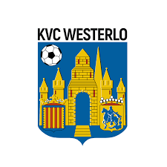
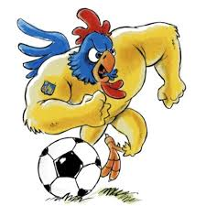

Gegevens trainers :

GSM : 0476/78.42.64
E-mail : joeri.nevelsteen@telenet.be
Nevelsteen Joeri

GSM :
E-mail :

GSM : 0474/504608
E-mail : abby.mateso@hotmail.com

Mateso Abi

Gegevens afgevaardigden :
Gsm:  0495/220676  Mail:  Els.wynants5@  Telenet.be | Gsm:  0473//297045  Mail:  evijanssens@  icloud.com | Gsm:  0474/772830  Mail:  Ercan_52@  hotmail.com | Gsm:  0475/532632  Mail:  davidvangestel@  telenet.be
Els Wynants | Evi Janssens | Ercan Ozyurek | David Van Gestel

Algemene spelregels :

Afmetingen van het terrein | Breedte: van de middellijn tot kleine backlijn (45-50 meter) Lengte : de breedte van een volledig voetbalveld (50-55 meter)
Grootte van de doelen | Hoogte : 2 meter, lengte 5 meter
Doelgebied | Fictieve zone in een straal van 8 meter vanaf het midden van het doel.
Aantal spelers per ploeg | ( K+7 – 7+K ) , max. 6 wisselspelers. Er zijn minimum 6 spelers op het veld staan, zoniet wordt de match stopgezet of niet gespeeld.
Vervangingen | Time - out
Duur van de wedstrijd | 4 X 20 minuten
Wedstrijdbal | Maat nr. 4
Gele en rode kaarten | Gele kaart niet van toepassing
Buitenspel | Niet van toepassing
Terugspeelbal | De doelman mag de bal niet met de hand aanraken.
Vrijschop | Altijd onrechtstreeks. De bal in het doel trappen zonder dat een andere speler (eigen ploegmaat / tegenstrever) de bal geraakt heeft is dus geen geldig doelpunt. Tegenstanders op minimum 8 meter van de bal. Wanneer er een fout begaan wordt op minder dan 8 meter van het doel, dan wordt de vrijschop genomen op 8 meter van de doellijn.
Strafschop | Niet van toepassing
Spelhervatting vanaf de zijlijn | Intrap
Spelhervatting vanaf de achterlijn | Doeltrap , indribbelen mag.
Hoekschop | Vanaf 13 meter van het doel. Tegenstanders op minimum 8 meter afstand van de bal.
Kledij | Basisuitrusting bestaat uit een shirt, short, kousen, beenbeschermers en voetbalschoenen ( metalen studs zijn niet toegelaten).

Algemene afspraken :

- De spelers worden ten laatste 10 minuten voor aanvang van de training (in trainingskledij van Kvc Westerlo, liefst in onze training van dit jaar) verwacht in de kleedkamer.( in coronatijd aan de slagboom)

- De speler verwittigt indien mogelijk zelf de trainer per telefoon indien hij niet aanwezig kan zijn voor een training of wedstrijd.

- Laat de speler al zoveel mogelijk zelf voor hun eigen uitrusting zorgen zoals bv. schoenen, voetbaltas klaarmaken (schoenen, scheenbeschermers).

- Voor en na de training of wedstrijd zijn enkel de trainer en de afgevaardigde toegelaten in de kleedkamer. De spelers kleden zichzelf om. Enkel bij het knopen van de veters van hun voetbalschoenen wordt er geholpen. De ouders wachten buiten.

- Scheenbeschermers zijn zowel op wedstrijden als op training verplicht.

- Staat je bal niet hard genoeg laat hem dan oppompen door je afgevaardigde of ouders. Ga zeker zelf geen ballen oppompen !!!

- Spelers die een kwetsuur oplopen tijdens de training of wedstrijd dienen zich altijd te melden bij de medische dienst van de club.(eerste deur links in de gang van de kleedkamers). Ook indien je gekwetst raakt bij een andere activiteit loop je best eerst even langs, alvorens een dokter te raadplegen.

- Na de training ruimen de spelers het materiaal op.

- Na een training of wedstrijd moeten de spelers hun voetbalschoenen uitdoen + wordt het vuil onder de schoenen buiten verwijderd alvorens men het gebouw van de kleedkamers binnengaat.

- Na de training en wedstrijd wordt er gedoucht door alle spelers. De spelers zijn hierbij verplicht badslippers te dragen.

- De spelers helpen ook mee met het poetsen van de kleedkamer. Hiervoor zal een beurtrolsysteem ingeschakeld worden.

- Bij eventuele problemen of klachten van welke aard dan ook , neem je best zo snel mogelijk contact op met de trainer, een afgevaardigde of de jeugdcoördinator.

- Klachten i.v.m. de ploegopstelling , coaching , vervangingen , oefenstof enz… worden rechtstreeks en persoonlijk naar de trainer toe gecommuniceerd. Laat je ontevredenheid niet in het openbaar gelden. Een gesprek met de trainer kan waarschijnlijk veel verduidelijken.

- Bij wedstrijden van deze leeftijdscategorie wordt er naar gestreefd om iedereen evenveel speelgelegenheid te geven doch zal er rekening gehouden met de getoonde inzet en instelling ( en aanwezigheid) tijdens de trainingen en wedstrijden.

- Om te mogen deelnemen aan een wedstrijd moet een speler minstens 2 x meegetraind hebben in de week die de wedstrijd voorafgaat.

- Voor en na de wedstrijd dragen de spelers steeds hun t’shirt en uitgangstenue van Kvc Westerlo( in de zomer mag de bijhorende schort).

- De coaching gebeurt alleen door de trainer. Ga als ouder zelf niet coachen, dit is zeer verwarrend voor de spelers. Aanmoedigen mag (moet) natuurlijk wel.

- Scheidsrechters nemen natuurlijk niet altijd een correcte beslissing maar toch mogen we aannemen dat deze mensen steeds naar best vermogen handelen. Ga als ouder dan ook niet roepen en tieren wanneer een scheids een volgens jou volledig verkeerde beslissing neemt. Dit berokkent niet alleen schade aan het imago van KVC Westerlo maar erger nog , het beïnvloedt het spel ( concentratieverlies ) en het gedrag (agressie) van uw kind op het veld op een zeer negatieve wijze waarvoor je alles uiteindelijk nog alleen maar erger maakt.

Blessurebehandeling

- Procedure bij ongeval: Bij kwetsuren wordt steeds de medische staf van KVC Westerlo geraadpleegd. Ernstige kwetsuren worden doorverwezen naar een arts. Het ongevalsaangifteformulier + intern document (elke afgevaardigde heeft een aangifte bij zowel thuis- als uit; of de documenten kunnen ook gedownload worden op onze website) wordt ingevuld door de speler/ouder, het geneeskundig getuigschrift op de keerzijde door de clubarts. Het formulier wordt, samen met een kleefstrookje van het ziekenfonds, na consultatie bij de arts, binnen de 5 werkdagen ingevuld weer afgegeven (via afgevaardigde of op het jeugdsecretariaat) aan de verantwoordelijke ongevallendossier; het dossier moet binnen de 10 dagen na datum ongeval ingediend zijn bij de KBVB zo niet wordt het dossier niet aanvaard. Bij noodzaak aan bijkomend advies bij een geneesheer-specialist, röntgenfoto/ echografie of kinesitherapie, wordt dit door de arts voorgeschreven + vermeld op ongevalsaangifteformulier. Het genezingsattest, dat door de KBVB naar de clubsecretaris wordt verstuurd na notie te hebben genomen van het ongeval, moet door de behandelende geneesheer worden ingevuld. Dit moet in bezit zijn van de clubsecretaris alvorens de speler terug mag deelnemen aan de wedstrijden.
- Terugbetaling van de kosten geschiedt als volgt: de speler betaalt de arts(en) de speler gaat naar het ziekenfonds de afrekeningen van de geneeskundige verstrekkingen (originelen) wordt bezorgd aan de clubsecretaris voor kosten van geneesmiddelen dient een detail bijgevoegd van de apotheker onkosten die nog worden ingediend 1 jaar na datum van ontvangst van de ongevalsaangifte of van het laatste document in het dossier, worden niet meer in aanmerking genomen.

- Permanente verzorging vanaf augustus :

Maandag: van 18u00 tot 21u00
Dinsdag: van 18u00 tot 21u00
Woensdag: van 18u00 tot 21u00
Donderdag: van 18u00 tot 21u00
Vrijdag: van 18u00 tot 21u00
Zaterdag: van 9u00 tot 16u00 (wedstrijddagen)
Zondag: van 9u00 tot 13u30 (wedstrijddagen)

Info : wedstrijden en trainingen :

Weekschema (vanaf september)
Dag | Locatie | Aanvangsuur | Kleedkamer | Trainers :
Maandag
Dinsdag
Woensdag
Donderdag
Om 2 weken | Zaal training Sila
Vrijdag
Zaterdag
Zondag

Trainingsschema keeperstraining
Dag | Locatie | Aanvangsuur | Kleedkamer | Trainers :
Vanaf augustus
Maandag |  | 16.00u – 17.00u |  | Bart, Peter
Vanaf september
Maandag |  | 16.00u – 17.00u |  | Bart, Peter

Bij thuiswedstrijden en uitwedstrijden zijn de spelers steeds één uur op voorhand aanwezig. Kan men niet , of niet tijdig aanwezig zijn verwittigt men zo snel mogelijk de trainer.

Zorg steeds voor aangepaste kledij. Een regenjas bij regenweer , muts en handschoenen bij koud weer enz…

De opwarming zal steeds gebeuren in onze t-shirt of wanneer het kouder wordt in ons werkpak.

In de zaal trainen we in het t-shirt en in de korte broek van kvc Westerlo.

Onder de 10 graden draagt iedere speler een lange trainingsbroek op de training.

Op trainingen dragen de spelers altijd de trainingskledij van KVC Westerlo. Kledij van andere clubs dient vermeden te worden.

Opgelet ! Geen katoenen onderkledij . Dit houdt het vocht (zweet) vast, waardoor men het bij koud weer kouder heeft en bij warm weer warmer.

Bij uitwedstrijden vertrekken we steeds op het afgesproken uur aan de parking vande school gelegen in de Denis Voetstraat te Westerlo. De spelers reizen gratis , aan de ouders wordt een bijdrage gevraagd van 5 euro. Korte verplaatsingen gebeuren per auto. Rechtstreeks , individueel de verplaatsing maken kan slechts 2 x toegestaan worden.

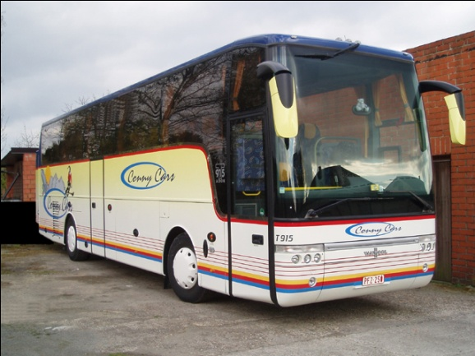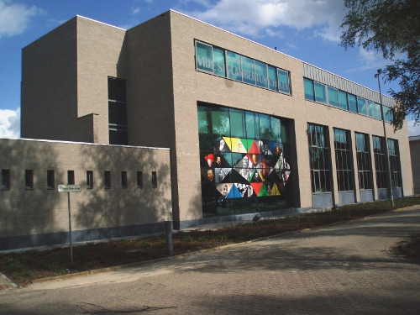

Info afgelaste wedstrijden:

App BBF
KBVB tel: 0900/00081 ( 0.45 euro/min)
Website KBVB (www.footbel.com)

Info afgelaste trainingen:

Zie website : _{www.soccerboys.be}
Praktisch : Alle informatie over de competitie , tornooien , trainingen kan je steeds vinden op onze site die vanaf de competitie zal online komen staan.
_{www.soccerboys.be}

Oefenstof tijdens het seizoen 2021-2022

- Passeer- en schijnbewegingen / ball mastery (coerver/van Dijk)
- Passing / aanname
- Leiden /dribbelen
- Doeltrap / afwerking op doel
- Duel 1/1 (aanvallend)
- Collectief spel ( mekaar helpen)
- 1-2 passvorm (uitspelen2/1 situatie)
- Spelpatronen / spelhervattingen
De trainingen zullen vooral in het teken staan van het individueel sterker maken van de speler aan de bal. Het individueel uitschakelen van de tegenstander (1 tegen 1 situaties) d.m.v. van allerhande schijn- en passeerbewegingen zal een groot deel uitmaken van de oefenstof. De spelers zullen dus ook altijd zoveel mogelijk aangemoedigd worden om deze bewegingen toe te passen tijdens de wedstrijden want daar is het uiteindelijk toch allemaal om te doen.
Natuurlijk zal er ook aandacht besteed worden aan het collectieve , waarbij vooral de 1-2 passvorm veel aandacht zal krijgen.
Ook de passing en aanname zal een zeer belangrijke plaats krijgen binnen de oefenstof.
Het spreekt voor zich dat alle oefeningen aangeleerd zullen worden met zowel de rechter – als de linkervoet ( tweevoetigheid).
De coaching van de spelers onderling zal ook maximaal gestimuleerd worden. Alle andere aspecten binnen het leerplan zullen tijdens het seizoen zeker voldoende aanbod komen , maar de opleiding zal vooral in het teken staan van het vormen van spelers die individueel sterk zijn aan de bal om alzo uiteindelijk het team sterker te maken.

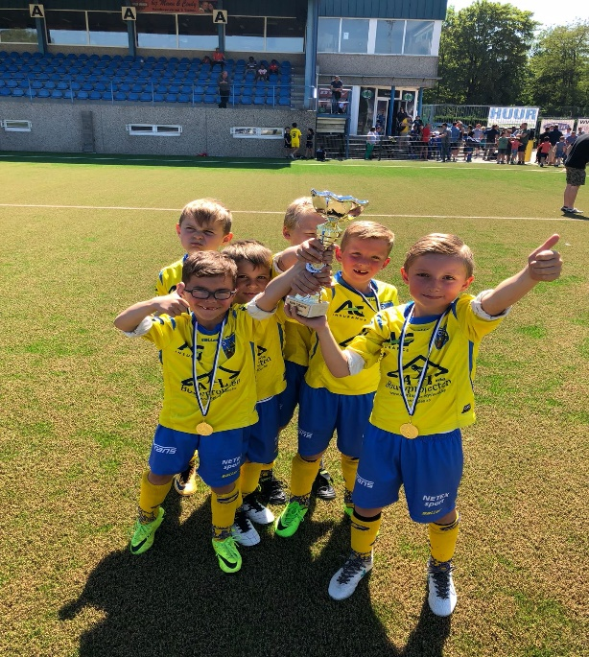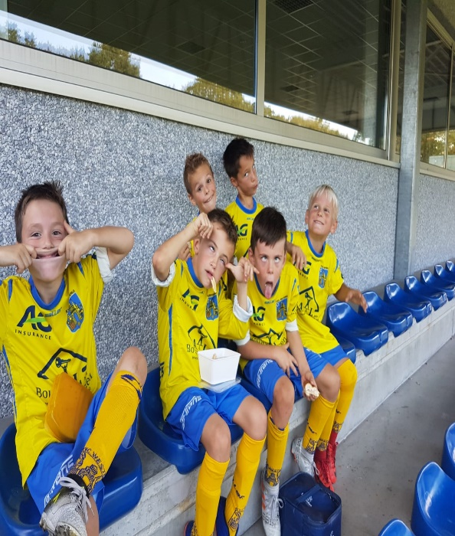

Wedstrijden comp. seizoen 2022-2023

Bij de wedstrijden wordt er gestreefd naar mooi en verzorgd voetbal met opbouw van achteruit waarbij het individuele uitschakelen van de tegenstrever gestimuleerd zal worden. Zo mag de doelman enkel en alleen bij uiterst hoge druk op de verdedigers de bal uittrappen. Op de eigen speelhelft zal eerder gekozen worden voor het samenspel. Op de helft van de tegenstander staan creativiteit en het uitschakelen van de rechtstreekse tegenstander voorop. Durf , lef en gezonde agressiviteit zijn hierbij eigenschappen die zeker niet mogen ontbreken.

Bij het opstellen van de ploeg zal er getracht worden , om in de mate van het mogelijke, de spelers zoveel mogelijk op te stellen op de voor hun min of meer beste plaats. Elke positie op het veld vereist zeer specifieke kwaliteiten. Het is daarom van belang om toch al op deze leeftijd een speler op te stellen op een plaats die het best past bij zijn specifieke kwaliteiten. De bedoeling is om spelers op te leiden die later specialist zijn op een bepaalde plaats. Dit wil echter zeggen dat een linksvoetige altijd op links zal staan. Spelers worden tweevoetig opgeleid en zullen in wedstrijden dus ook zowel op links als rechts uitgespeeld worden. Ook is het perfect mogelijk om een 7 eens op de 2 te laten spelen.

Opstelling : 1-3-1-3

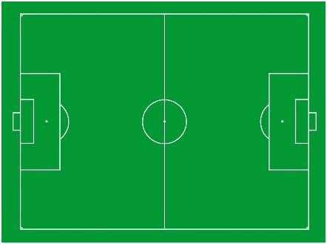
1001
9
5
2
11
77

3
1

Opstelling : 1-2-4-1

7
3

9
1
6
10

4

11
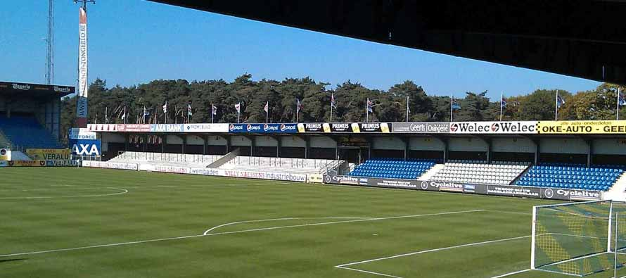

De wedstrijden staan volledig in het teken van de opleiding en niet van het resultaat. De beste manier om bij te leren , is leren uit je eigen fouten. De speler aan de bal zal dan ook niet op voorhand geholpen of gestuurd worden door de trainer. Een speler moet zelf leren ervaren of zijn keuze (vb. dribbelen , passen) al dan niet de juiste oplossing was. Door ze de fout te laten maken gaan ze zelf de gevolgen beter inzien. Indien men de spelers altijd gaat voorzeggen wat ze moeten doen gaan ze moeilijker zelf de juiste keuzes leren maken. Maakt een speler een verkeerde keuze dan wordt er na de actie of in de pauze door de trainer wel op gewezen wat hij anders of beter had kunnen doen, dit d.m.v. interactie met de speler ( bv. was dat de beste oplossing ? wat had je beter kunnen doen ? enz.… ). Nog een voorbeeldje : alhoewel Jantje zich uitstekend aanspeelbaar heeft opgesteld krijgt hij toch de bal niet van Jefke. Dan is de vraag : is Jefke misschien blind of zou het kunnen dat Jantje de bal niet heeft gevraagd (onderlinge coaching) ?
Het is daarom uiterst belangrijk dat er in deze situaties zeker niet door de ouders / supporters gecoacht wordt , ook al probeer je zo het team te helpen.

De waarde van het winnen van de wedstrijd

In de sport gaat het vaak om winnen. Zeker bij teamsporten proberen beide teams van elkaar te winnen. Dit is immers het doel van het spel. Maar naast winnen zijn er nog zoveel andere doelen na te streven. Bijvoorbeeld ‘het verbeteren van de eigen prestaties’ : net dat iets beter op doel trappen dan de vorige wedstrijd , een passeerbeweging die na misschien wel 10 keer proberen uiteindelijk lukt.
Proberen te winnen is in de sport belangrijk. Maar kinderen mogen nooit het gevoel hebben dat ze moeten winnen. Als trainer is mijn hoofddoel spelers technisch beter te maken, niet te winnen. Ouders kunnen daaraan meehelpen door te laten merken dat het kind best mag willen winnen , maar dat winnen wel in de juiste verhouding gezien moet worden. Probeer daarom als ouders het plezier te benadrukken , het verbeteren van de prestaties en het proberen te winnen. Als kinderen gericht zijn op het moeten winnen dan kan dat veel onnodig verdriet en stress met zich meebrengen. Op de eerste plaats legt het een grote druk op het kind en op de tweede plaats geeft het een hoop verdriet en frustraties als winst uitblijft.

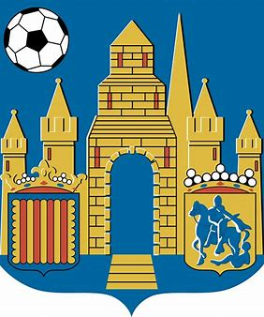

Omschrijving van de taken per speler per positie :

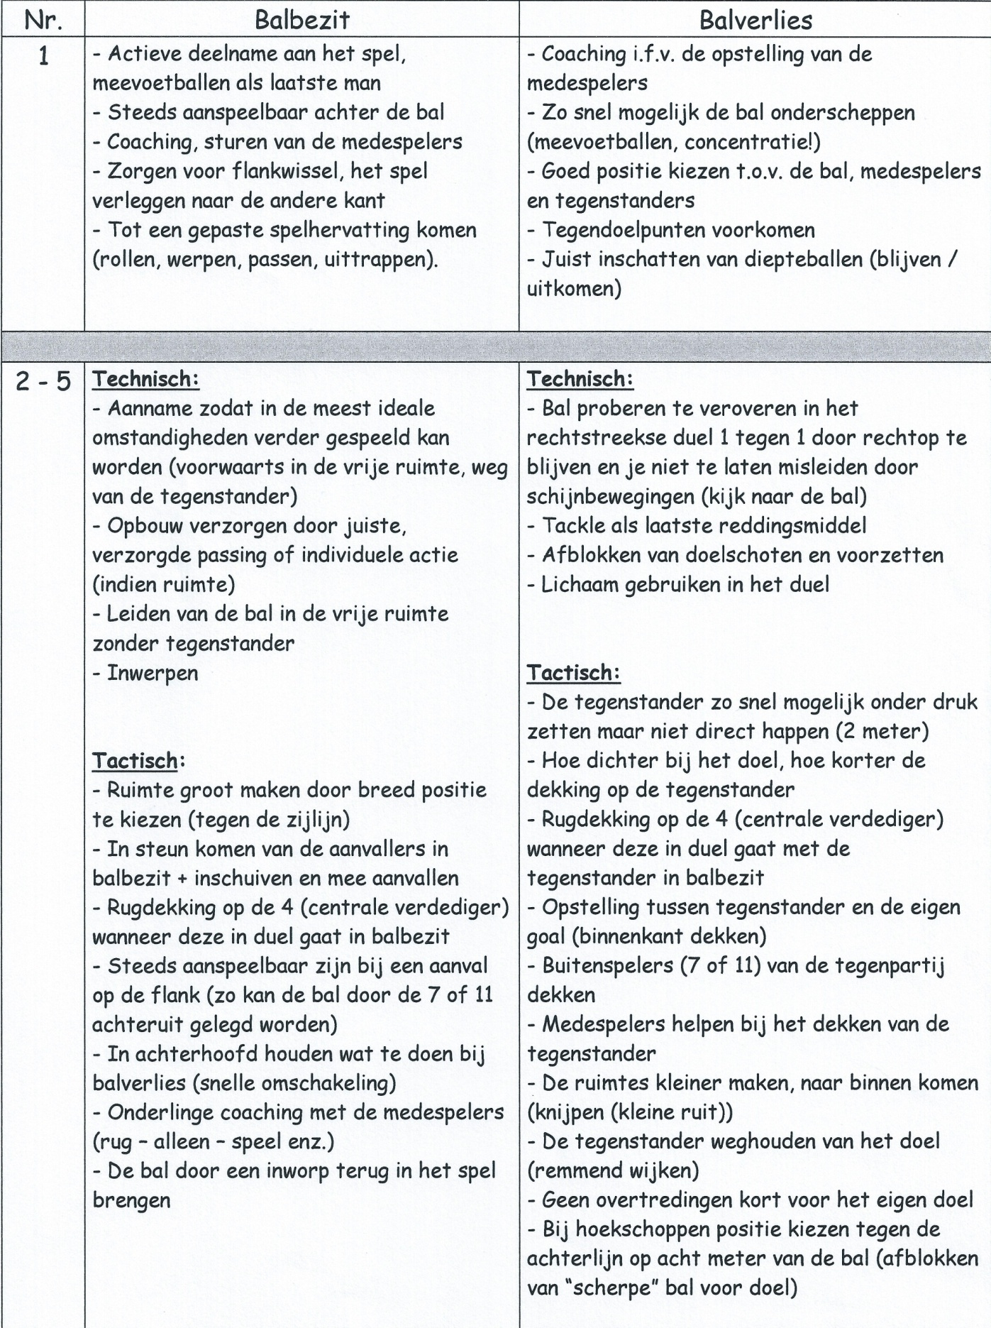

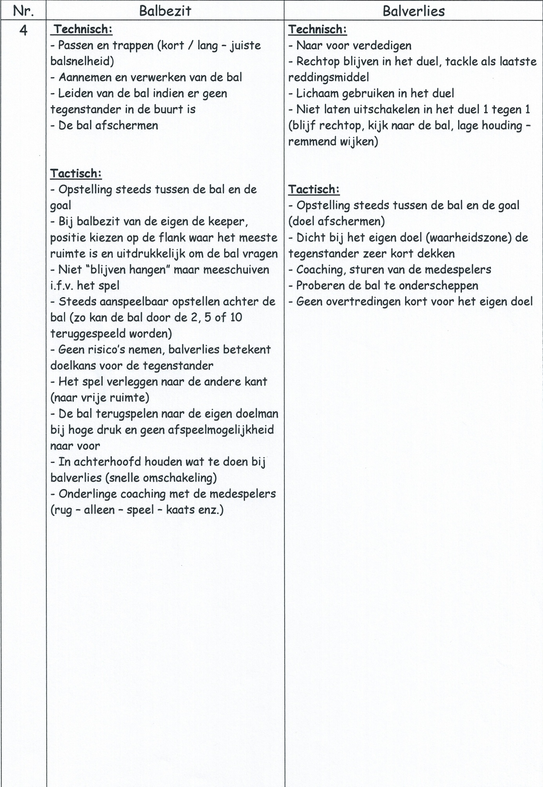

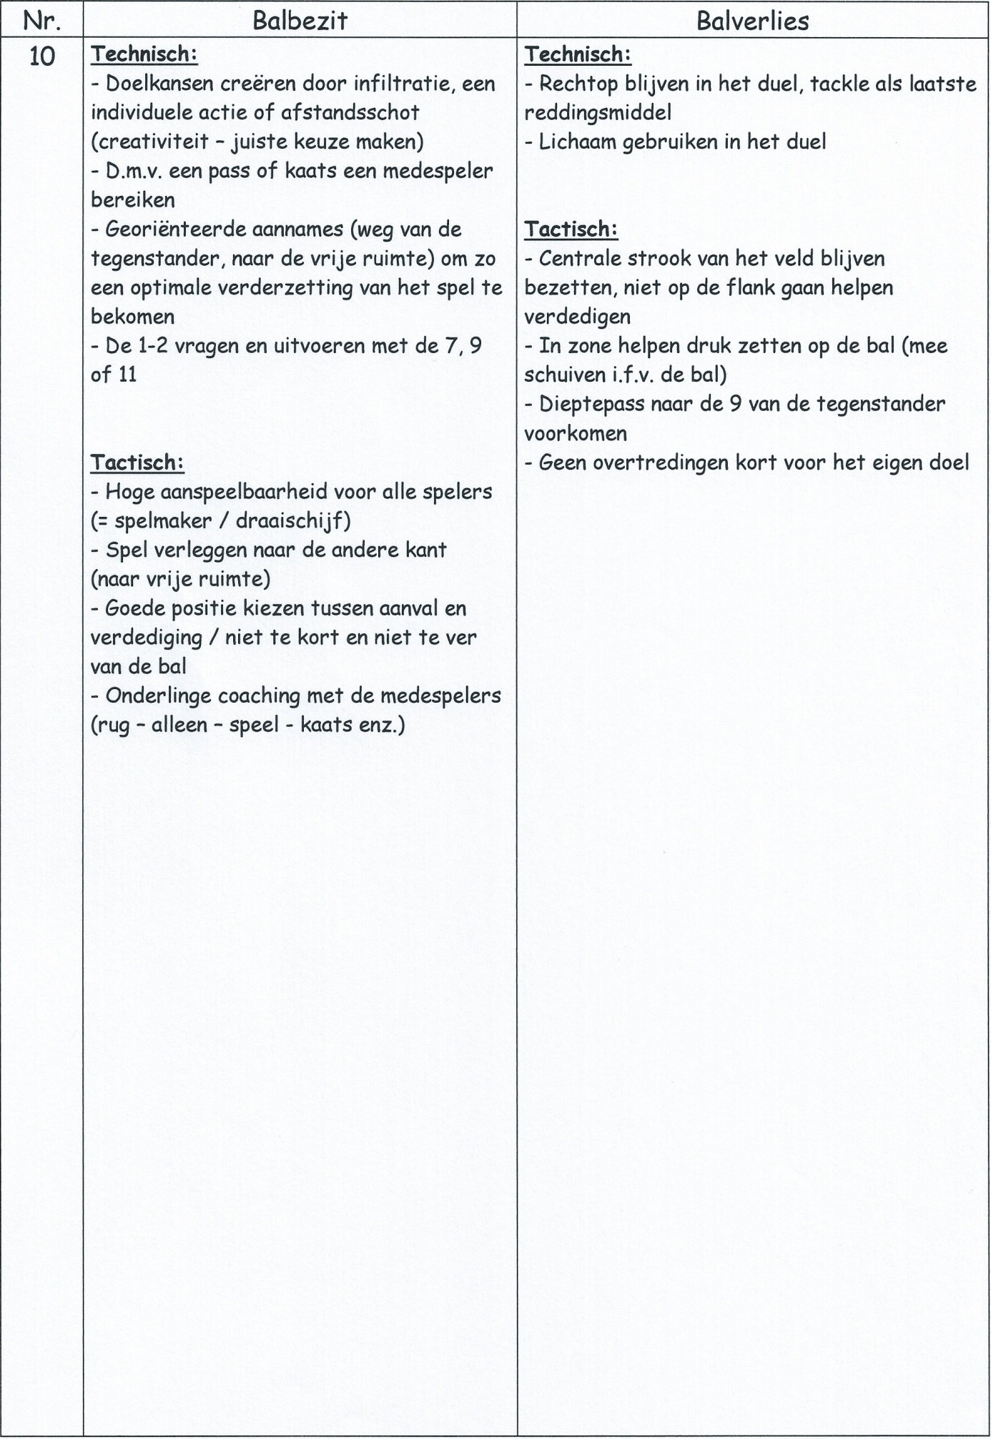

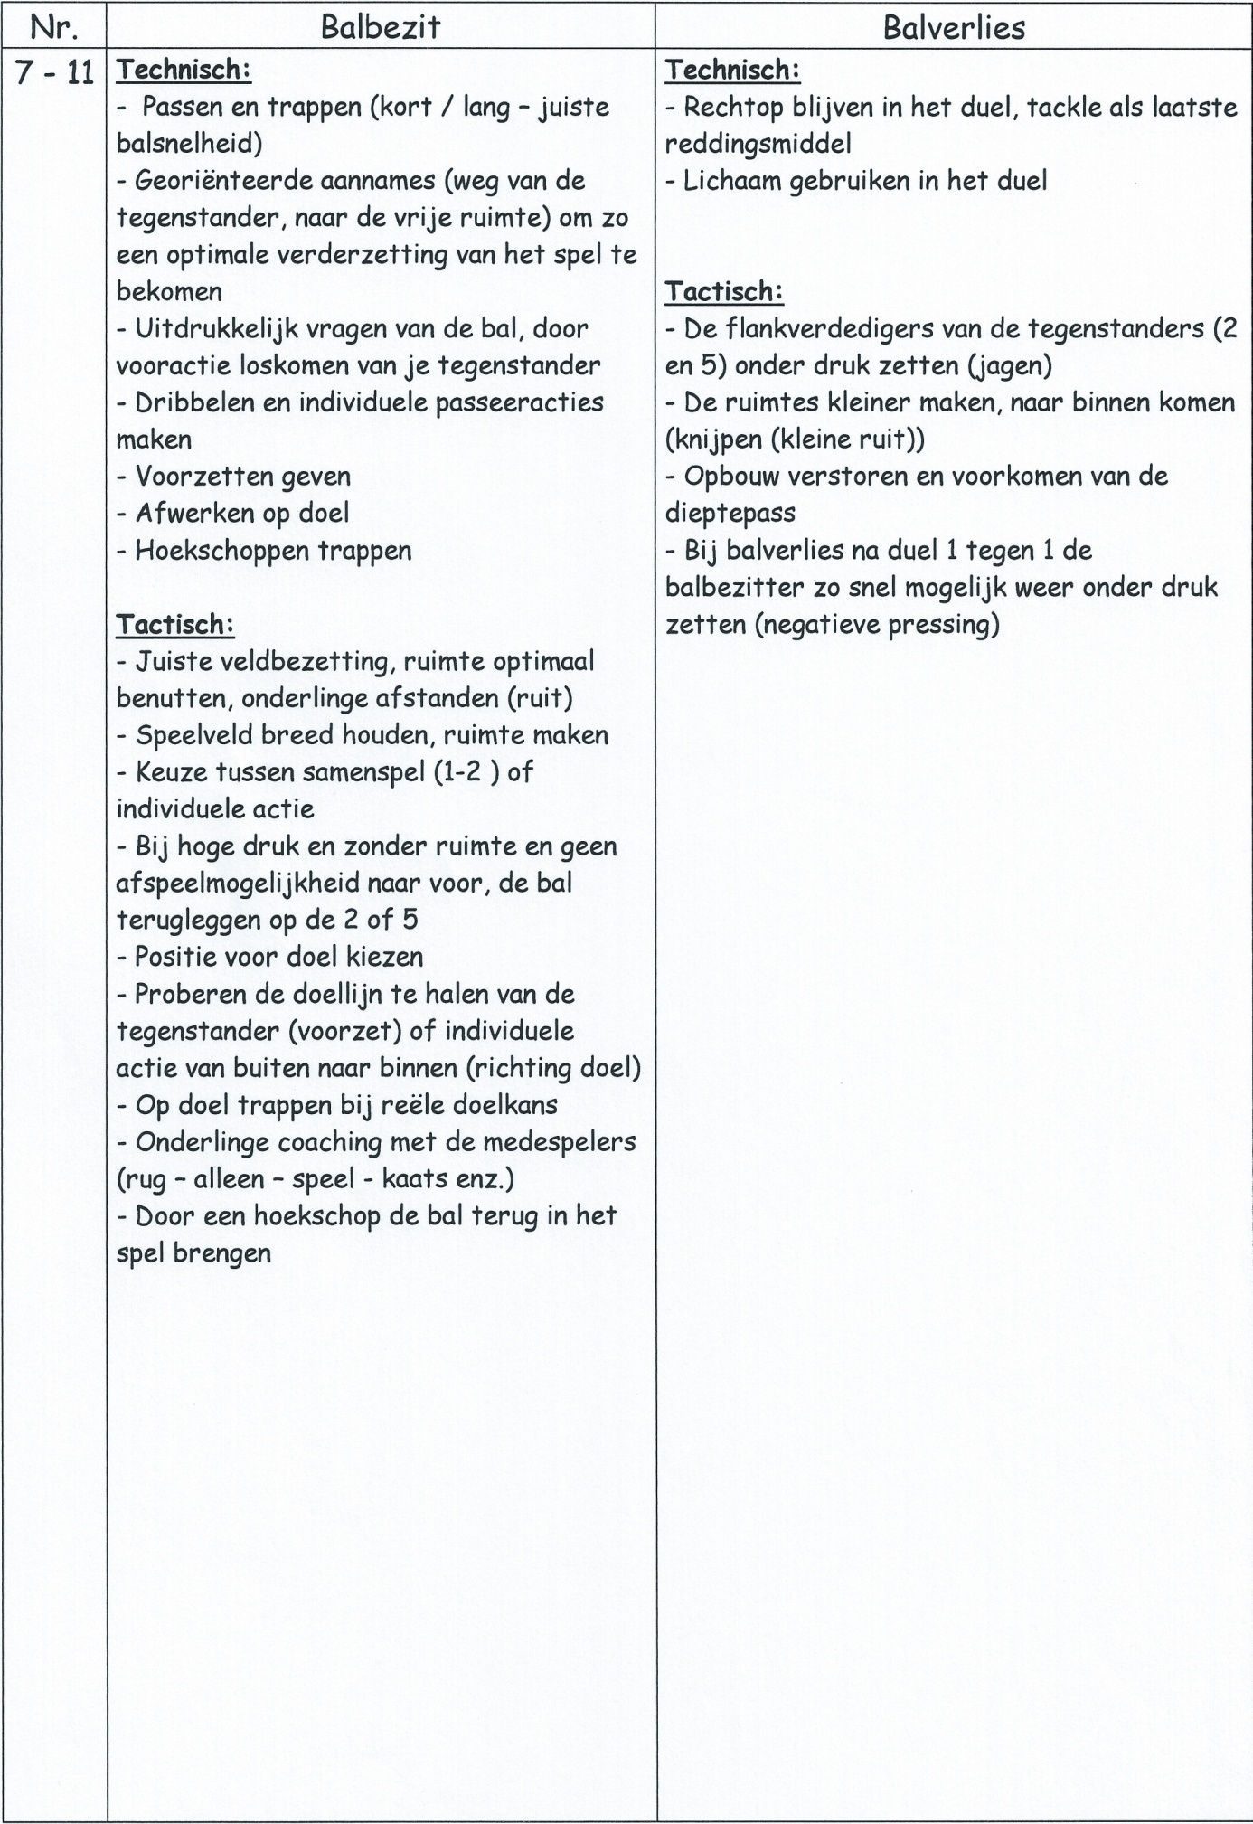

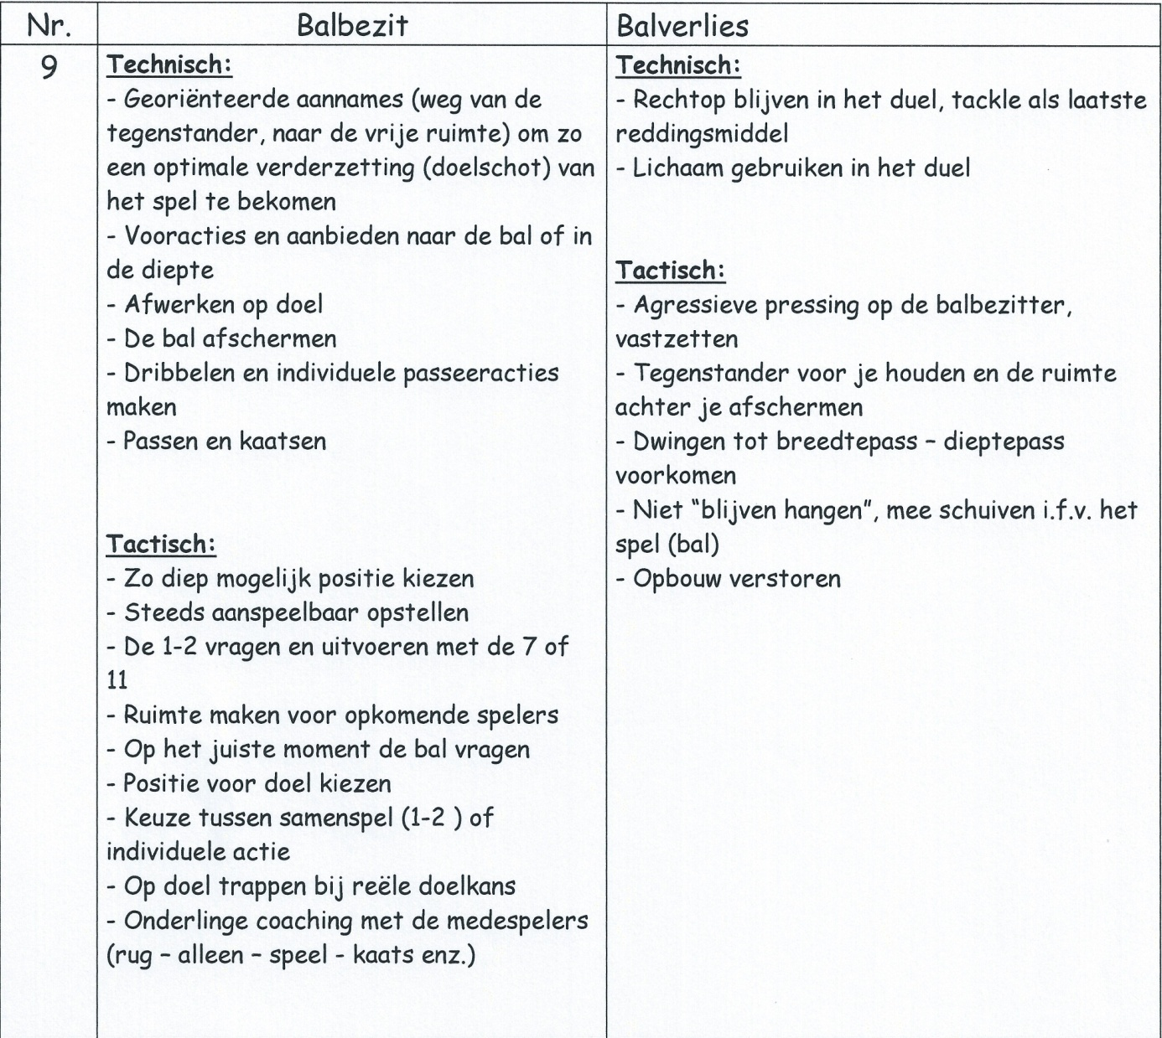

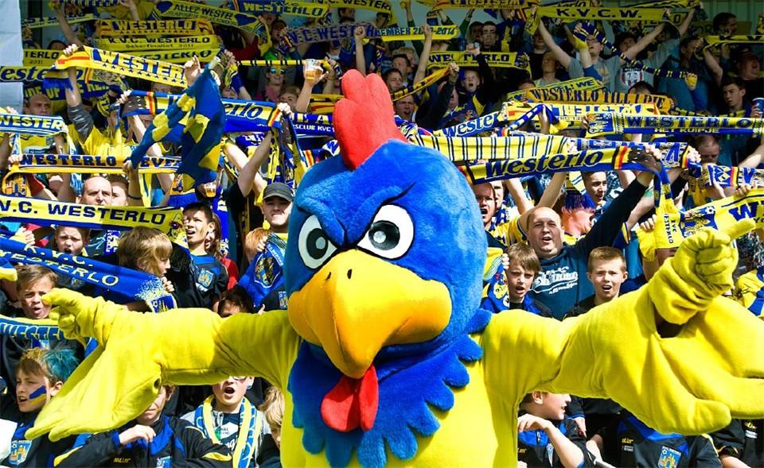

Coachingswoorden :

Balbezit :

- Draai uit
- Leg terug
- Open
- Vooractie
- Draai door
- Vooruit
- Achteruit
- Neem aan
- Verander
- Breed
- Sluit bij
- Sluit aan
- Haak af
- Diep
- Houden

Balverlies :

- Niet happen
- Zet druk
- Eerst duel
- Kort
- Hou voor u
- Ik dek rechts of links
- Sluiten
- Ruimte
- Rugdekking
- Sluit / knijpen
- Los
- Press

Omschakeling :

- Schakel om

Voetbalschoenen : TIPS

Deze tips zullen de levensduur van je voetbalschoenen verlengen.
Onderhoud van de voetbalschoenen is belangrijk , mede door goed onderhoud gaan de schoenen langer mee.

- Vet je voetbalschoenen regelmatig in met blank ledervet. Voor kunststof schoenen is dit ook een goed alternatief omdat kunststof vaak een verstevigd materiaal is dat ook een soort van leer bevat. Schoenen poetsen met schoensmeer heeft alleen een invloed op het uiterlijk van de schoen. Enkel schoenen poetsen heeft dus geen zin.

- Laat je voetbalschoenen nooit in je tas zitten. Je kunt ze het beste binnen in huis drogen.

- Droog je (natte ) voetbalschoenen nooit op de verwarming , maar stop er schoenspanners in , of krantenpapier , dan drogen ze ook sneller. Krantenpapier trekt vocht uit de schoen, maar dient wel iedere dag ververst te worden. Een schoenspanner zorgt ervoor dat je voetbalschoen in model blijft.

- Behandel je voetbalschoenen nooit met schoonmaakmiddelen , dat is slecht voor de stiksels.

- Om ervoor te zorgen dat nieuwe , lederen voetbalschoenen gelijk lekker maar je voet zitten , kun je ze de eerste keer voor de training het beste nat maken met warm water. Laat je schoenen daar even in staan en ga dan met de natte schoenen trainen. Ze staan gelijk naar je voeten en je hebt geen last van blaarvorming.

- Loop niet teveel met je voetbalschoenen op verharde ondergrond (asfalt, tegels , klinkers , steentjes , … ) want daardoor gaan je kunststof noppen (studs) veel sneller afslijten.

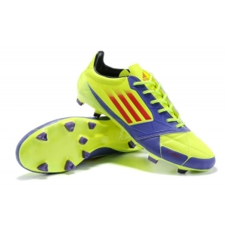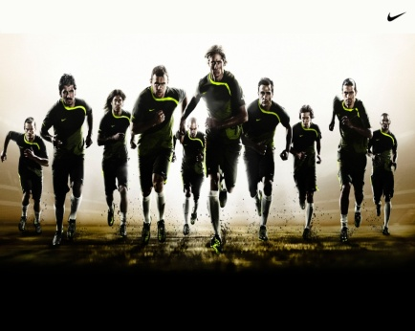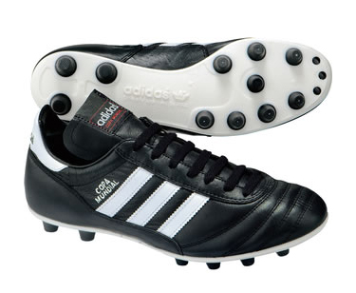

De 6 geboden van een super voetballer :

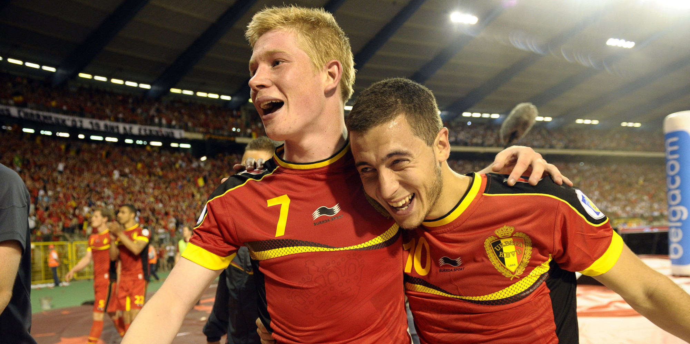
- Sta met plezier op het veld , wees zeker niet bang om fouten te maken. Speel met durf en lef. Geloof in jezelf !

- Als de trainer praat , luister dan met volle aandacht.

- Doe steeds je best en geef niet te snel op als iets niet meteen lukt. Oefenen, oefenen , oefenen . Herhalen en nog eens herhalen, alleen zo word je de beste !

- Overtredingen horen bij het voetbal en gebeuren meestal per ongeluk. Wordt je eens aangetrapt , ga je dan niet revancheren door achterna te schoppen of iets dergelijks.

- Hoe goed een scheidsrechter ook zijn best doet, hij zal in een wedstrijd zeker eens een foute beslissing nemen en heeft dus niet altijd gelijk. Toch is hij de baas en zal bv. de bal pas buiten zijn als de scheids fluit, ook al is de bal een meter over de lijn geweest. Ook een overtreding is pas een overtreding wanneer de scheids fluit en niet wanneer jij roept; scheids fout ! Laat je dus niet vangen.

- En vergeet niet ; wie altijd komt trainen zal een goede voetballer worden, maar alleen zij die thuis ook nog eens oefenen worden topvoetballers . Hoe vaker je met de bal bezig bent , hoe beter je zal worden.

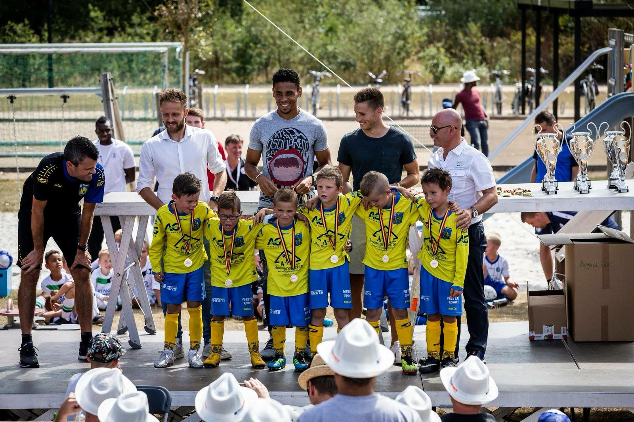

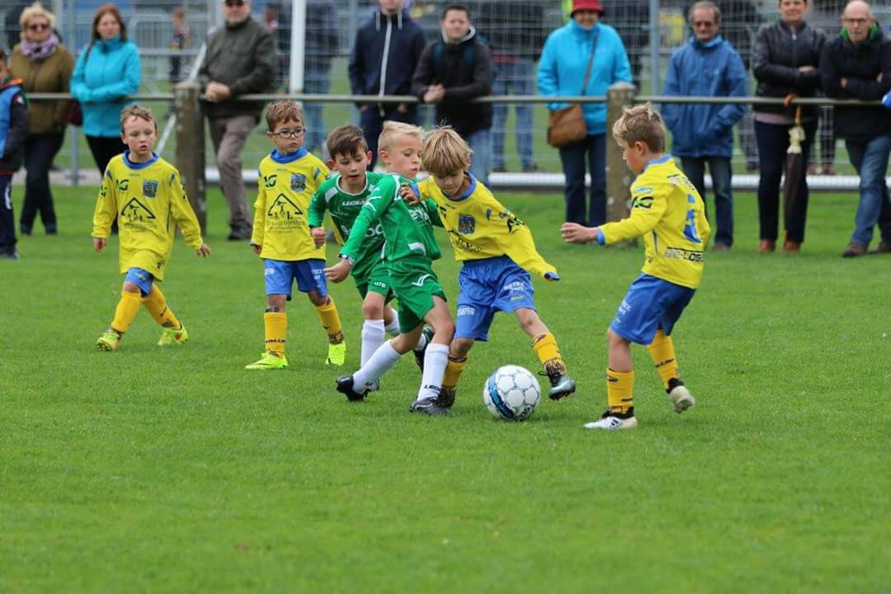

Showserie

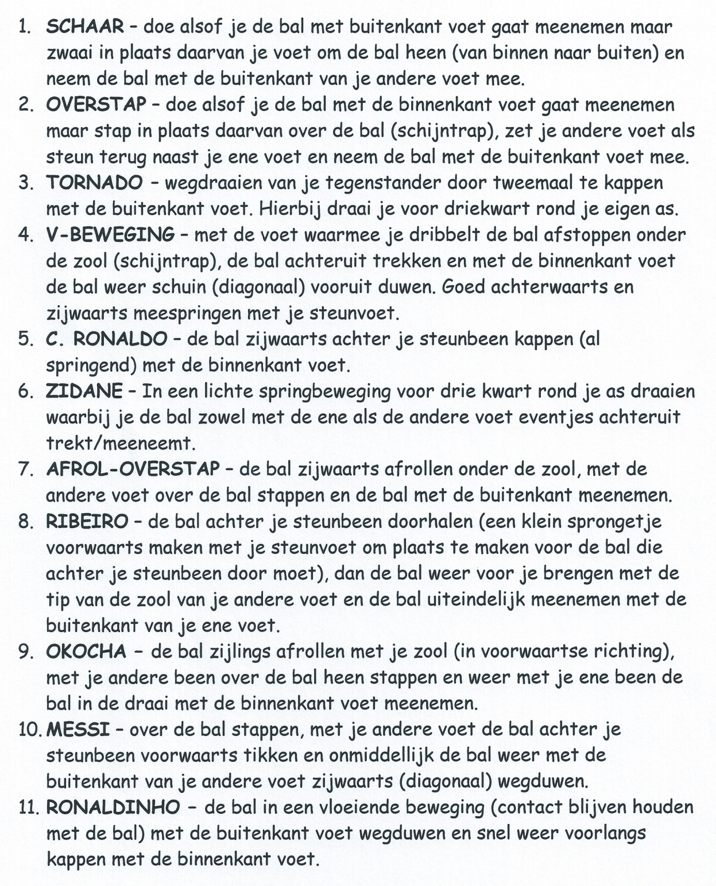

Als we starten met de linkse voet , dan wil dit zeggen dat we elke beweging van de serie beginnen met de linkse voet. Voor elke beweging de bal eerst twee tussentikjes geven. Wie kan deze serie zonder fout , en in de juiste volgorde , het snelst uitvoeren ?

Springtouw :

Oefeningen :

- 2 voeten samen:
- Zonder tussensprongetje
- Met tussensprongetje
- Telkens klein zijsprongetje links / rechts
- Telkens klein sprongetje vooruit / achteruit
- Heupdraai

- 1 voet :
- Klein reeksje (bv. 10 x links )
- Afwisselend 2 x links – 2 x rechts

- Ter plaatse lopend :
- Half hoge knieheffing
- Hoge knieheffing (90°)
- Hielen tegen zitvlak

- Al lopend :

- Coördinatiesprongetjes :
- Open – toe
- Cross-jumps
- 2 voeten / links / 2 voeten / rechts / …

Als je op onderstaande link intoetst zie je een filmpje met wat voorbeelden :
http://www.youtube.com/watch?v=c3nlb6bEGxY

Het is de bedoeling dat de spelers op dagen dat ze niet moeten voetballen toch eventjes op de één of andere manier met hun favoriete sport bezig zijn. Hetzij gewoon wat voetballen , op doel trappen , jongleren , show seriebewegingen , touwtjespringen , loopcoördinatie , stabilisatieoefeningen.

Voeding :

Een tekort aan energie of vocht, en de daarmee gepaard gaande vermoeidheid, heeft zijn invloed op de technische, tactische en fysieke handelingssnelheid.

Het is heel belangrijk om de beschikbare energie op te bouwen, er economisch mee om te springen en de energiereservoirs tijdig aan te vullen. In het voetbal wordt er in het optimaal voedingspatroon de volgende verhouding nagestreefd: ongeveer 60% koolhydraten, maximaal 25% vetten en 15% eiwitten

Ook het extra hydrateren (drinken) voor, tijdens en na de training of wedstrijd is absoluut noodzakelijk voor het leveren van de goede prestaties.

Wetende dat aangepaste voeding het risico op letsels vermindert, raden we aan om een gezond en evenwichtig voedingsschema te volgen.

Lifestyle-vaardigheden ontwikkelen, is ook meer aandacht hebben voor de voedingsgewoonten van onze spelertjes en hen bewust maken van de noodzaak van gezonde (sport-) voeding.

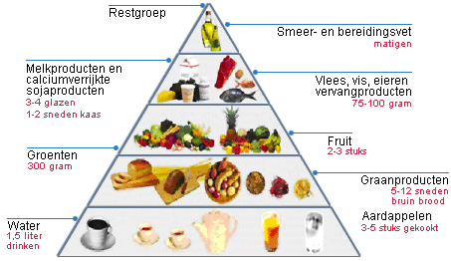

Een goede voeding is voor een voetballer van essentieel belang voor:

- Het leveren van prestaties
- Een snel herstel na een wedstrijd of training
- Reconditionering spierweefsel (herstel, supercompensatie, adaptatie)
- Blessurepreventief tegen overbelastingsletsels
- Het vermijden van gezondheidsprobleme

Koolhydraten

Kunnen voldoende snel energie leveren voor korte, hevige inspanningen = geschikte voedingsbron voor voetballers

- Groenten, fruit
- Peulvruchten
- Pastaproducten (spaghetti, lasagne,…)
- Graanproducten, aardappelen, rijst
- Brood (volkorenbrood,bruin brood , roggebrood, …

  - Bevatten ook voldoend vitamines, mineralen en voedingsvezels

Welke koolhydraten ?

Voor de laatste maaltijd, een drietal uren voor de inspanning, is het beter om licht verteerbare, energierijke voedingsproducten op te nemen zoals wit brood, witte spaghetti (overdrijf niet met saus), rijst en verschillende graanproducten. Daarnaast zijn ook rijpe bananen, rijsttaartjes, bruine suiker, dadels, vijgen en rozijnen aangewezen voedingsmiddelen. Algemeen kan gesteld worden dat vooral zetmeelhoudende producten aan te raden zijn. Eiwitten hebben we slechts in beperkte mate nodig en dragen bij als bron van energie voor inspanningen, maar ze zijn vooral van belang na de inspanning om spierherstel te bevorderen.

Voor de training / wedstrijd

Glycogeenreserves opbouwen de dagen voor de wedstrijd
= koolhydraatrijk
= koolhydratenbom

Tijdens de training / wedstrijd

De vochttoevoer is tijdens de inspanning het belangrijkste. Vandaar de voorkeur voor dorstlessers. Deze bevatten veelal tussen 4 en 8% koolhydraten

Na de training / wedstrijd

Na de inspanning is het aangewezen om zo snel mogelijk de glycogeenreserves terug aan te vullen en vochtbalans te herstellen om een snelle recuperatie te bevorderen

Waarom sportdranken?

Snelle opname indien goede dosis: makkelijker verteerbaar dan vast voedsel.

Voorkomen van dehydratatie door veel zweten

Voorkomen van oververhitting van het lichaam ten gevolge van hoge temperatuur tijdens inspanning

Een vochtverlies van 2% van het lichaamsgewicht kan een prestatievermindering meebrengen van 20%. Hoe groter de graad van dehydratatie, hoe slechter het prestatievermogen.

Dit vochtverlies heeft uiteindelijk een daling van het hartdebiet tot gevolg waardoor er een verminderde zuurstoftoevoer is naar de actieve spieren wat de prestatie negatief beïnvloedt. Ook kan er minder warmte afgegeven worden, wanneer het lichaam minder verkoelend transpiratievocht kan produceren.

Formule voor % (percentage) dehydratatie (individueel verschillend)=

Lichaamsgewicht voor inspanning – gewicht na inspanning x 100
___________________________________________________
Lichaamsgewicht voor inspanning

Het is aangewezen om de spelers tijdens de trainingen ook regelmatig te laten drinken zodat ze dit gewoon zijn tijdens de wedstrijden en plotse ongemakken (maag-darmen) kunnen vermeden worden. Na de wedstrijd moet het vochtverlies zo snel mogelijk gecompenseerd worden om een optimale recuperatie na te streven. Aangezien koffie of alcoholische dranken het tegenovergestelde effect hebben, worden deze dranken afgeraden.

Sportdranken

Sportwaters

Een sportdrank die moet dienen om vocht aan te brengen
Mineraalwater + zoetstof (geen energieaanvoer)

Dorstlessers (vb. aquarius)

Een sportdrank die moet dienen om de dorst te lessen, vochtverlies te compenseren en in beperkte mate koolhydraten aan te vullen (vocht + 4-8 % KH).

Voorwaarden voor een goede dorstlesser:

- Vocht moet snel worden opgenomen
- Drank moet koolhydraten aanbrengen 4-8 % KH
- Osmolariteit < 400 mosmol/kg (iso – hypotoon)
- Elektrolyten Na+, Kalium+, Magnesium+, Chloor+
- LEKKER ZIJN = individueel verschillend

Energiedranken

Een sportdrank die moet dienen om vocht aan te brengen en tevens van energie te voorzien (vocht bevat tussen 8 en 15% KH).

Voorbeeld na de training of wedstrijd. Bij voorkeur al een energiedrank drinken in de cooling-down.

Hersteldranken

Een sportdrank die moet dienen om vocht aan te brengen, van energie te voorzien en het herstel van de spierafbraak te versnellen (vocht + KH + extra eiwitten).

Wanneer en hoeveel drinken?

Zo veel mogelijk. Wanneer je dorst hebt is het al te laat.
Dus drinken voor dorstgevoel
Préhydrateren = voor tijdens en na de wedstrijd-training

DUS DE HELE DAG DOOR VOLDOENDE DRINKEN
WANNEER DRINKEN? ALTIJD… in bijzonder voor onze jeugdspelertjes
(advies 2-3 ml / kgLG / per 15 min).

- In de kleedkamer voor de training / voor de opwarming 250 - 400 ml (water)
- Net na de opwarming / 250 ml dorstlesser
- Steeds met vele kleine slokjes. (NOOIT GASHOUDENDE DRANKEN)
- Tijdens de rust opnieuw dorstlesser
- Tijdens de training elke 30 minuten (in extreme omstandigheden = elke 15 minuten verplicht drinken)
- Na de wedstrijd kan een energie- of hersteldrank, maar gewoon water en een stuk fruit is ook een goed alternatief (beter dan cola en chips).

Hoe maak je zelf een dorstlesser?

Voorwaarden:

Maximaal tussen 4 en 8 % KH (om even snel op te nemen als water)
Nooit koolzuurhoudende dranken (gashoudende) gebruiken

Voorbeelden om zelf te maken:

- 60 gram sacharose (= gewoon rietsuiker) oplossen in 1 liter gekoeld mineraalwater, aanvullen met sap van geperste citroen of sinaasappel, snuifje zout = 1-2 gram zout
- Halve liter fruitsap met halve liter water mengen
- Gekoeld ‘kraantjeswater’ kan ook een alternatief zijn (drinken centraal)

Een gezond en evenwichtig ONTBIJT…essentieel

- Optimale bloedsuikerspiegel en vochtbalans bij aanvang van de inspanning
- Energieker, fitter en groter loopvermogen
- Alertheid, beter reactievermogen
- Meer concentratievermogen
- Beter voetballen en meer plezier

Wat?

- Koolhydratenbron (brood, en/of graanproducten)
- Een eiwitbron (melk, kaas en vlees)
- Bron van vitamines, mineralen (ijzerrijk) en vezels (fruit, fruitsap, gedroogd fruit, groentesap…)
- Eventueel een beperkte vetbron (noten van muesli, zachte minarine..)
- Voldoende drinken = vochtopname (water, thee, …)

Graanproducten

- 3-4 broodjes of sneden meergranen-broodje = bruin brood, sesambroodje, rozijnenbrood (dun gesmeerd met zachte minarine)
- Of 40-60 gram ontbijtgranen (muesli = grote kop) met 150 ml halfvolle melk
- Of 3 sneden geroosterd bruin brood (dun gesmeerd met zachte minarine)

Beleg

- 1 sneetje magere kaas of 1 sneetje kipfilet, gekookte ham, rookvlees
- Confituur, honing, siroop (beperk het gebruik van choco!!)

Drank

- 2 glazen halfvolle melk
- Magere chocomelk is geen probleem
- 1 (2) glas fruitsap

Extra

- Magere yoghurt met fruit
- Fruit: banaan (minimum 1 stuk)

Veel plezier !!!

